INFORMATIVNO GRADIVO

Udeležba v presejalnem Programu Svit nam lahko reši življenje

Podatki kažejo, da je v Sloveniji rak debelega črevesa in danke med petimi najpogostejšimi raki, tako med moškimi kot med ženskami. Za to vrsto raka povprečno vsako leto zboli več kot 1300 ljudi. S presejalnim Programom Svit zmanjšujemo število na novo zbolelih ljudi, saj lahko z odkritjem in odstranitvijo predrakavih sprememb preprečimo razvoj raka na debelem črevesu in danki. Zgodbe in izkušnje številnih posameznikov kažejo, da lahko sodelovanje v presejalnem programu reši življenje.
Od leta 2011 v Registru raka RS beležimo občuten padec novih primerov raka debelega črevesa in danke. Med vsemi novo odkritimi raki v Sloveniji se je v obdobju od 2007 do 2017 rak debelega črevesa in danke po pogostosti pomaknil z drugega na peto mesto, k čemur pomembno prispeva odstranjevanje predrakavih sprememb na kolonoskopijah v Programu Svit. Prekinitev trenda naraščanja novih primerov raka debelega črevesa in danke ter celo manj novih rakov med vsemi prebivalci Slovenije, ne le med udeleženci presejanja, je ključni cilj presejalnega programa.
Program Svit izvaja Nacionalni inštitut za javno zdravje z območnimi enotami. Namenjen je moškim in ženskam, starim od 50 do 74 let, ki so v program vabljeni vsaki dve leti. Sodelovanje v programu je brezplačno za vse, ki imajo urejeno obvezno zdravstveno zavarovanje. Posameznik je v program povabljen s pisnim vabilom. Po podpisani in vrnjeni Izjavi o prostovoljnem sodelovanju, posameznik po pošti prejme dva kompleta za odkrivanje prikrite krvavitve v blatu. Sam odvzame dva vzorca blata in ju v zaprtih kompletih, v priloženi kuverti odpošlje na naslov Programa Svit. Strokovnjaki v centralnem laboratoriju Programa Svit opravijo analizo blata s pomočjo natančnega imunokemičnega testa, s katerim ugotavljajo morebitne prikrite krvavitve. O izvidu laboratorijske preiskave prejme posameznik pisno obvestilo. Če je izvid negativen, prejme posameznik ponovno vabilo v program čez dve leti. Če je izvid preiskave pozitiven, je oseba povabljena na pregled debelega črevesa, ki se imenuje kolonoskopija. Je najzaneslivejša metoda za odkrivanje bolezenskih sprememb na debelem črevesu in danki, s katero se odkrije vzrok prikrite krvavitve v blatu. Vzroki krvavitve so številni. Med njimi so najpogostejše predrakave spremembe na steni črevesa – polipi. Če polipe odkrijemo in jih odstranimo pravočasno, lahko to obliko raka preprečimo. Bolezen je namreč v začetni fazi povsem ozdravljiva in posameznik lahko ohrani dobro kvaliteto življenja.
Rak na debelem črevesu in danki se v telesu razvija več let, preden se pojavijo prvi simptomi. Mnogokrat je takrat, ko simptome opazimo in pomislimo, da z našim zdravjem morda nekaj ni v redu, že pozno, zato je pomembno, da ukrepamo prej. Prav tako morebitne spremembe na steni črevesa ne krvavijo nujno pri vsakem odvajanju. Lahko se zgodi, da ravno v času, ko smo delali test, spremembe niso krvavele, torej krvavitve nismo mogli zaznati, kljub temu pa je možno, da se je v našem telesu bolezen že začela razvijati. Če pa se v program odzovemo redno vsaki dve leti, morebitno bolezen še pravočasno zaznamo in jo uspešno odstranimo.

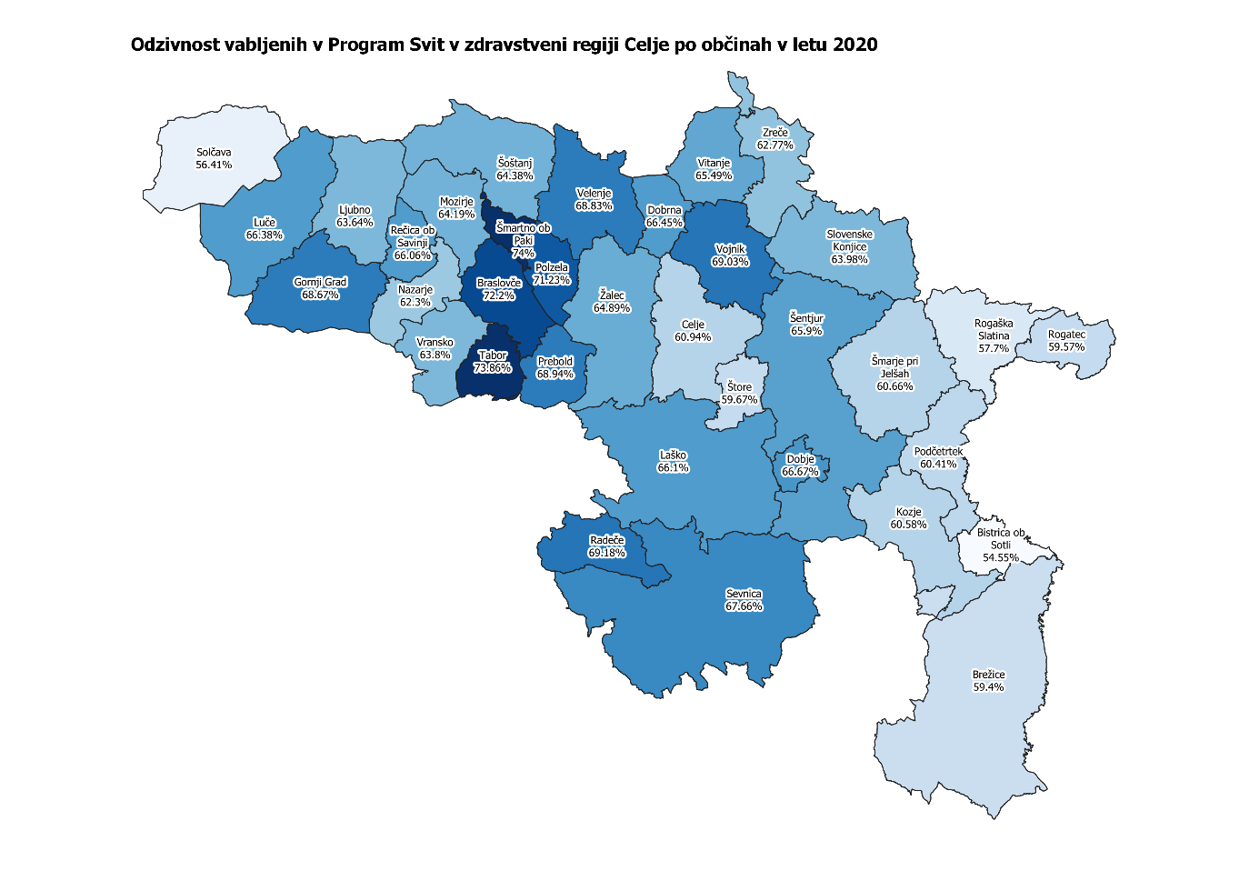
Odzivnost v Program Svit je v zdravstveni regiji Celje ves čas izvajanja programa primerljiva s slovenskim povprečjem. V letu 2020 je bila odzivnost v zdravstveni regiji Celje in v Sloveniji enaka in je znašala 64,4 %. Pri tem je bila odzivnost v regiji višja pri ženskah (69,98%) kot pri moških (58,6%). Občine na Celjskem se v odzivnosti med seboj precej razlikujejo. Vsa leta se moški slabše odzivajo od žensk. Razlika v odzivnosti med spoloma je v povprečju 10%. Dolgoročni cilj je najmanj 70% odzivnost vabljenih v program, tako pri moških, kot pri ženskah, v vseh občinah in v regiji. Odzivnost želimo še zlasti povečati pri moških, saj je obolevnost za tem rakom pri njih višja, kot pri ženskah.

Rezultati Programa Svit
V desetih letih smo v Sloveniji s pomočjo Programa Svit pri več kot 2800 osebah odkrili raka na debelem črevesu in danki, in to večinoma v začetnem stadiju bolezni, ko dodatno onkološko zdravljenje ni bilo potrebno. Poleg tega smo pri kolonoskopijah pri več kot 23.800 osebah odkrili napredovale adenome (polipe), jih odstranili in s tem pri teh osebah preprečili, da bi se rakava bolezen morebiti razvila. V večini občin zdravstvene regije Celje od leta 2010 beležimo upad števila novih primerov raka debelega črevesa in danke, kar je med drugim plod uspešnega delovanja Programa Svit na tem območju. Spodbuden je tudi trend upadanja stopnje umrljivosti, povezane s tem rakom.

Delovanje Programa Svit v času razglašene epidemije
Program Svit kljub spreminjajoči se epidemiološki situaciji zaradi covid-19, še naprej deluje. Sodelovanje je varno za vse, ki so v izvajanje programa vključeni. Pri vabljenju in oddaji vzorcev blata posamezniki nimajo stika z drugimi osebami. Če je oseba nato vabljena na kolonoskopijo, se pregleda lahko udeleži zgolj, če nima povišane temperature ali znakov okužbe zgornjih dihal. Pri pregledu se uporablja vsa potrebna varovalna oprema.

Z udeležbo v Programu Svit naredimo veliko za svoje zdravje in kakovost življenja, obenem pa posredno pripomoremo k vzdržnosti in racionalizaciji stroškov zdravstvenega sistema. Zato vse, ki prejmete vabilo v program, močno spodbujamo, da se nanj tudi odzovete.

Več o Programu Svit, morebitnih spremembah in novostih glede delovanja programa lahko najdete na spletni strani www.program-svit.si. Informacije o Programu Svit lahko najdete tudi v vseh zdravstvenih domovih, kjer delujejo Svit kontaktne točke. Seznam le-teh je objavljen na spletni strani Programa Svit.

Gradivo pripravila: Tatjana Škornik Tovornik, dipl.san.inž., regijska koordinatorica Programa Svit
Marec, 2021

